Sněhurka a sedm trpaslíků
AKTIVITA I
1. Proč se dívka jmenuje Sněhurka?

2. Jak jsou v příběhu charakterizovaní trpaslíci?

3. Kolikrát a jak se královna pokusí zabít Sněhurku?

4. Jakým způsobem princ zachránil Sněhurku?

5. Jak to dopadne se zlou královnou?

6. Jaké je poselství této pohádky?
AKTIVITA II: Samostatná četba dvou verzí pohádek
Sněhurka a sedm trpaslíků – verze Walt Disney
Dávno a dávno žila v jedné zemi zlá královna, která se každé ráno ptala kouzelného zrcadla: „Pověz, kdo je ze všech nejkrásnější?“ A zrcadlo vždy řeklo: „Ty, má paní.“ Až jednou odpovědělo: „Nejkrásnější je Sněhurka, tvá nevlastní dcera.“ Královna Sněhurku nenáviděla a přikázala jí dělat těžké práce. Přesto si Sněhurka zpívala líbezným hlasem, až se i ptáci slétali. Jednou jel kolem mladý princ, uslyšel zpěv a za zdí spatřil spanilou Sněhurku. Hned si ji zamiloval. Královna vymyslela, jak se Sněhurky zbavit. Zavolala myslivce a rozkázala mu: „Odveď Sněhurku do lesa a zabij ji. Jako důkaz mi přineseš v téhle truhlici její srdce.“ Myslivec odvedl Sněhurku do lesa, ale princezny mu bylo líto. Padl před ní na kolena, všechno jí prozradil a řekl: „Uteč, Sněhurko, a nikdy se na zámek nevracej, nebo tě královna zabije.“
Noční les Sněhurku děsil, ale ráno se k ní slétli ptáčci, přiběhla zvířátka a rozveselili ji. Zavedli ji k malé chaloupce na lesní mýtině. Bylo v ní sedm postýlek, ale hrozný nepořádek. Sněhurka uklidila a únavou usnula. Večer se sedm trpaslíků, kteří v chaloupce žili, vracelo z práce domů. Všimli si, že se v domečku svítí. „Jsou tam zloději,“ vyděsili se. Pak si dodali odvahy. Překvapením vykulili oči – všude bylo krásně uklizeno. V ložnici objevili krásnou spící Sněhurku. Ta se probudila, omluvila a pověděla jim celý svůj příběh. „Budeš bydlet u nás,“ rozhodli trpaslíci. Sněhurka byla moc ráda a hned začala chystat večeři. „Ale před jídlem se pořádně umyjte,“ zavelela. Všichni poslechli, jen trpaslík Rejpal brblal.
Na zámku se zatím opět královna ptala zrcadla, kdo je nejkrásnější. A zrcadlo pravdivě odpovědělo: „Sněhurka. Žije v lese v chaloupce sedmi trpaslíků.“ Královna zuřila. Ve své tajné komnatě pod dohledem černého havrana a podle knihy zlých kouzel namíchala jedovatý nápoj, do kterého namočila jablko. Pak se proměnila v ohyzdnou babiznu, aby ji Sněhurka nepoznala.
Zatím v chaloupce na mýtině bylo veselo. Všichni zpívali a tančili, dokonce i Rejpal hrál na klavír. Malý Šmudla si sedl na ramena kamarádovi, aby byl stejně velký jako Sněhurka.
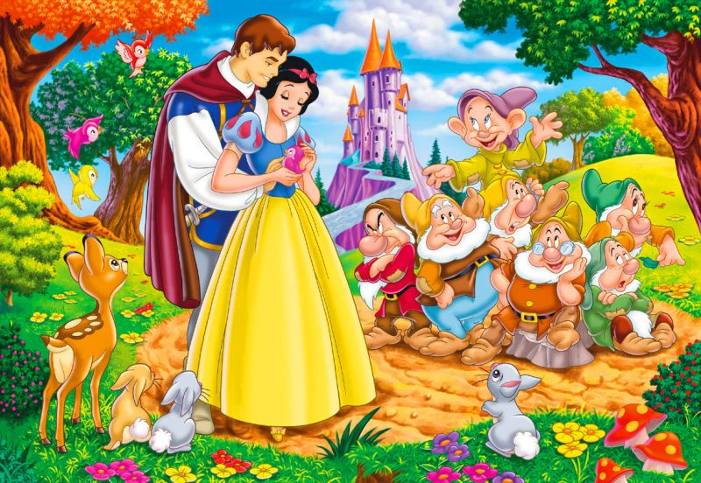
Zlá královna s otráveným jablkem, po kterém měla Sněhurka navždy usnout, se vloudila do chaloupky a na oplátku za dívčinu pohostinnost jí nabídla jedovaté jablko. Vypadalo krásně a Sněhurka se do něj s chutí zakousla. V tu chvíli se strhla vichřice, trpaslíci vytušili, že se stalo něco strašlivého, a utíkali domů. Sněhurka tam ležela jako bez života. Trpaslíci byli zoufalí, ale rozhodli se, že takovou krásu do země nepohřbí. Uložili ji na vyzdobený pahorek u chaloupky.
Najednou se na mýtině objevil princ, který Sněhurku zoufale hledal. Sklonil se k ní a vroucně ji políbil. Sněhurka ožila – polibek z lásky zrušil kouzlo zlé královny. Princ posadil Sněhurku na koně a trpaslíci jásali. Princ si odvezl Sněhurku do svého zámku na vysoké hoře. Tam se konala slavná svatba, na kterou pozvali i sedm trpaslíků a usadili je na čestná místa u stolu. Trpaslíci se po svatbě vrátili do své chaloupky a princ se Sněhurkou spolu dlouho šťastně žili v lásce a radosti.
Zdroj: Sněhurka a sedm trpaslíků. V Praze: Egmont, 2014. Dárková edice. ISBN 978-80-252-3025-1.

Sněhurka – verze Pohádky bratří Grimmů
Jednoho dávného zimního dne se to mělo k takové kráse, až se jedna královna, co právě seděla s vyšíváním u okna a sledovala tisíce sněhových vloček, které se jako drobounká pírka snášely k zemi, bodla jehlou do prstu a na zasněženou okenní římsu skanuly tři krůpěje krve. Královna si pomyslila, že by ráda měla takové děťátko, které by bylo rudé jako krev, bílé jako sníh a černé jako okenní rám z ebenového dřeva. Bůh její přání vyslyšel, ale musela za ně zaplatit převysokou cenu. Když porodila vysněné dítě, zemřela. Král dlouho neželel; do roka si přivedl novou královnu, mladou, krásnou a velmi pyšnou. Srdce té paní svíral chlad a zášť. Milovala jen svoji krásnou tvář. Měla kouzelné zrcadlo, kterého se ptávala: „Řekni mi zrcadlo, kdo je na světě i v zemi zdejší, kdo je nejkrásnější?“ A zrcadlo nemohlo jinak, než jí dát ujištění, že nad ní krásnější v této zemi není. A královna byla spokojená, protože věděla, že její zrcadlo nemůže lhát.
Malá Sněhurka rostla do krásy; bylo jí právě 7 let, když kouzelné zrcadlo na královninu otázku odpovědělo: „Jsi krásná má paní, však na světě i v zemi zdejší Sněhurka je nejkrásnější!“ Tu v srdci mladé královny panovala zloba a nenávist. Jednoho dne povolala lovce a dala mu strašlivý úkol. Nechť zavede malou Sněhurku do hlubokého lesa, tam ji zabije a jako důkaz jí přinese její játra a plíce. Lovec byl královninou krásou tak okouzlený, že souhlasil a zavedl princeznu do lesa. Když však pozvedl dýku, aby ji probodl srdce, začala Sněhurka naříkat, padla na kolena, sepjala své běloučké ruce a prosila o život. V lovci se pohnulo svědomí, nechal ji jít, zabil divoké sele, vyříznul mu játra i plíce a ty jako důkaz splněného úkolu přinesl královně. Mladá žena se šíleným smíchem poručila vnitřnosti připravit k večeři. Hosté je u večeře snědli. (…)
Sněhurka došla večer k chaloupce, která se krčila na úpatí Železné hory. Když vešla dovnitř, samým údivem se zajíkla, tak byla okouzlena vší tou krásou a čistotou. Uprostřed stál stůl prostřený sněhobílým ubrusem, na něm leželo 7 talířků, u každého lžička, vidlička, nožík a pohárek. U stěny stálo 7 čistě povlečených postýlek. A protože byla Sněhurka po celodenním putování unavená a žíznivá, sedla si ke stolu a vzala si z každé porce na talíři sousto, z každého pohárku vypila doušek. Postupně vyzkoušela všechny postýlky, ale až v té sedmé ji to ukolébalo ke spaní.
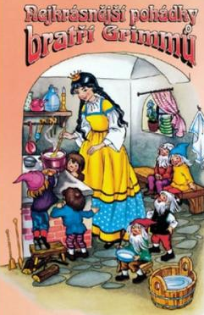
Když se úplně setmělo, přišlo do chaloupky sedmero trpaslíků; takových, co v horách kutají rudu. (…) Trpaslíci se shlukli nad spícím dítětem v úžasu; dívenka byla tak spanilá! Pak se potichu, aby tu krásu neprobudili, uložili ke spánku, ten sedmý si lehnul do postýlky ke kamarádovi. Ráno, když se Sněhurka probudila, tuze se polekala, ale trpaslíci se k ní měli hezky, a tak jim o sobě vše vypověděla a oni jí nabídli, aby u nich v chaloupce zůstala a vypomáhala s domácností. Také jí nabádali, aby se střehla macechy, zvláště když nebudou doma, aby nikomu cizímu neotevírala a nepouštěla ho dovnitř.
„Řekni mi zrcadlo, kdo je na světě i v zemi zdejší, kdo je nejkrásnější?“ - „Jsi krásná má paní, však na světě i v zemi zdejší Sněhurka, která přebývá u sedmi trpaslíků, je nejkrásnější!“ Královna se rozhněvala, že ji lovec obelhal. Přemýšlela, jak by se Sněhurky pro všechny časy zbavila. Začernila si své líbezné tváře, přestrojila se za starou kramářku a vypravila se k chaloupce trpaslíků. Když byla na místě, pustila se do hlasitého a výřečného vychvalování svého zboží, až důvěřivá Sněhurka vyšla ven a začala si vystavené věci prohlížet. Vybrala si šněrovačku. Macecha se ochotně nabídla, že dívence pomůže při zkoušení a šněrovačku jí utáhla tak pevně, až dítě ztratilo dech a bez života kleslo k zemi; a lesem se nesl kramářčin divoký smích, který ji provázel až na zámek. Večer se vrátili trpaslíci domů. Našli ubohou Sněhurku ležet bezdechou na zemi. Měli ji za mrtvou. Když ji zvedali ze země, aby ji uložili na máry, tu si jeden všimnul, že má tuze utaženou šněrovačku. Povolil ji a Sněhurka se vrátila k životu. Vyprávěla, co se jí přihodilo. Trpaslíci ji kárali, že neměla otvírat dveře, protože to jistojistě byla zlá macecha.
Zlí běsové nabyli nad královnou moci; zavřela se do své komnaty, kde měla různé čarodějnické náčiní, a tam čarovala a zaříkávala tak dlouho, až vyrobila jedovatý hřeben. Pak se opět přestrojila k nepoznání a vydala se k chaloupce sedmi trpaslíků pod Železnou horou. (…) Tu přišlo k potřebě veškeré královské čarodějné umění. Královna vyrobila jablko, které bylo způli dobré, z druhé půli smrtelně jedovaté. Přestrojila se za prostou selku a spěchala k chaloupce trpaslíků pod Železnou horou. Sněhurka nechtěla selce otevřít ani si nic koupit. Macecha se lichotivě vemlouvala a nakonec jí darovala jedno jablko na ochutnání, ale Sněhurka dárek odmítla. Tu macecha, ta paní zlořečená, voňavé jablko na důkaz, že není otrávené, rozkrojila a polovinu před dívenkou snědla. Poté Sněhurka už neváhala a druhou si bez obav vzala. Sotva se dotknul jed jejích rtů, začal působit a ona bez dechu padla k zemi. Macecha odcházela s divokým smíchem: „Buď si bílá jako sníh, černá jako eben a rudá jako krev! Teď už tě trpaslíci neprobudí, má milá.“ Sotva přiběhla na zámek, hned se měla k zrcadlu: „Řekni mi zrcadlo, kdo je na světě i v zemi zdejší, kdo je nejkrásnější?“ Zrcadlo odpovědělo: „Na světě i v zemi zdejší ty jsi, má paní, nejkrásnější!“ Ukrutné a záštiplné královnino srdce došlo konečně pokoje.
Když přišli večer trpaslíci ze Železné hory domů, našli Sněhurku ležet bez dechu na zemi. Ať ji prohlíželi od hlavy k patě, nenašli nic, co by mohlo způsobit její smrt. Položili ji na máry a po 3 dny a po 3 noci u ní seděli a plakali. Chtěli ji pohřbít, ale stále vypadala jako živý spící člověk, tváře měla růžové a byla něžně krásná. Vyrobili jí skleněnou rakev, aby na ni bylo ze všech stran vidět. Každý den držel některý z trpaslíků u Sněhurky stráž, aby ji chránil před zlem. I divá zvěř se přicházela poklonit mrtvé princezně.
I stalo se jednou, že v tom lese zabloudil jeden princ se svou družinou, až se dostal k chaloupce trpaslíků pod Železnou horou a prosil je o nocleh. A ráno uviděl rakev se Sněhurkou. Trpaslíkům sliboval všechno zlato světa, jen když mu rakev se Sněhurkou prodají. Trpaslíci mu ji po dlouhém naléhání darovali. Princ radostí bez sebe poručil služebníkům, aby vzali rakev na ramena a odebrali se s ní do zámku. Jeden z těch služebníků, takový z Neumětel a Nešikovů, zakopl o vyčnívající kořen a poroučel se do mechu. Když sebou rakev tak nečekaně a nešetrně hnula, tu vyskočil Sněhurce z hrdla kus otráveného jablka a otevřela oči, odklopila víko rakve a udiveně se ptala, kde je. Princ se zaradoval, požádal ji o ruku, s čímž souhlasila a chystali velkou svatbu. Ač uplynul tak dlouhý čas, měla se královna stále za nejkrásnější a zrcadla se ptala jen tak ze zvyku: „Řekni mi zrcadlo, kdo je na světě i v zemi zdejší, kdo je nejkrásnější?“ - „Jsi krásná má paní, však na světě i v zemi zdejší mladá královna, co zrovna slaví s princem svatbu, je nejkrásnější!“ Podivená královna se skvostně vystrojila a vydala se na princův hrad. Když přišla do hodovní síně a pohlédla na mladičkou královnu, tu ke svému údivu poznala Sněhurku. Protože zlo musí být odměněno po zásluze, poručili do běla rozžhavit železné boty a železnými kleštěmi je vytáhnout z výhně a pak je mocí obuli zlé královně na nohy. V těch železných botách musela pak královna ve svých nádherných šatech před očima té, které tak ublížila, a pro potěchu svatebčanů tancovat, dokud nepadla mrtvá k zemi.
Zdroj: Dostupné z: https://www.pohadky.org/index.php?co=pohadka&pohadka=332

AKTIVITA III: Porovnání dvou verzí pohádek, můžete využít Vennův diagram a kategorie níže
GRIMMOVÉ
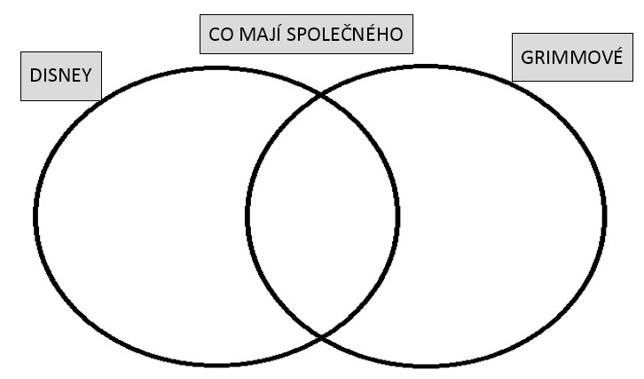

1) SYŽET
a) Děj – osa příběhu
b) Postavy (hlavní, vedlejší) – jejich charakteristika – vnější, vnitřní
c) Čas a prostor – charakteristika prostředí
2) JAZYK
a) jazykové prostředky (z jaké roviny jazyka pocházejí, jedná se o slova zastaralá či o neologismy)
b) umělecké prostředky – např. personifikace (zosobnění), přirovnání, básnické přívlastky, atd.
3) ZNAKY POHÁDKY
a) dobrý konec
b) boj dobra a zla
c) nadpřirozené bytosti a předměty, kouzla, magie, mluvící zvířat, atd.
d) magická čísla
e) opakování motivů – triády
f) ustálené formule (úvodní, závěrečné – např. Byl jednou jeden…)
4) ROZSAH
5) ILUSTRACE (jejich zhodnocení, čemu slouží, např. dokreslení děje, pouze naznačují, dokreslení atmosféry – prostor pro fantazii apod.)
6) MRAVNÍ PONAUČENÍ
7) SUBJEKTIVNÍ DOJMY A HODNOCENÍ

